ДЕПАРТАМЕНТ ПРОФЕССИОНАЛЬНОГО ОБРАЗОВАНИЯ

ТОМСКОЙ ОБЛАСТИ

ОБЛАСТНОЕ ГОСУДАРСТВЕННОЕ БЮДЖЕТНОЕ ПРОФЕССИОНАЛЬНОЕ ОБРАЗОВАТЕЛЬНОЕ УЧРЕЖДЕНИЕ

«ТОМСКИЙ ТЕХНИКУМ ИНФОРМАЦИОННЫХ ТЕХНОЛОГИЙ»

Специальность 09.02.07 «Информационные системы и программирование»

ОТЧЕТ ПО ПРАКТИЧЕСКОЙ РАБОТЕ №8

|  |  |  |
| --- | --- | --- |
| Студент  «__» ________ 2020 г. | ______________ | З.Д. Горелова |
| Преподаватель  «__» ________ 2020 г. | ______________ | М.Н. Фунтиков |

Томск 2019

**Задание**

1. Создайте функцию-конструктор Calculator, который создаёт объекты с тремя методами:
   * read() запрашивает два значения при помощи prompt и сохраняет их значение в свойствах объекта.
   * sum() возвращает сумму введённых свойств.
   * mul() возвращает произведение введённых свойств.

Например:

**let *calculator*** = **new** Calculator();

***calculator***.read();

*alert*( **"Sum="** + ***calculator***.sum() );

*alert*( **"Mul="** + ***calculator***.mul() );

1. Напишите функцию-конструктор Accumulator(startingValue).

Объект, который она создаёт, должен уметь следующее:

Хранить «текущее значение» в свойстве value. Начальное значение устанавливается в аргументе конструктора startingValue.

Метод read() использует prompt для получения числа и прибавляет его к свойству value.

Таким образом, свойство value является текущей суммой всего, что ввёл пользователь при вызовах метода read(), с учётом начального значения startingValue.

Ниже вы можете посмотреть работу кода:

**let *accumulator*** = **new** Accumulator(1); *// начальное значение 1*

***accumulator***.read(); *// прибавит ввод prompt к текущему значению*

***accumulator***.read(); *// прибавит ввод prompt к текущему значению*

*alert(****accumulator****.****value****); // выведет сумму этих значений*

**Результат работы**

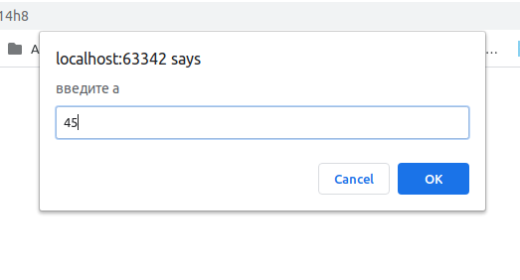1

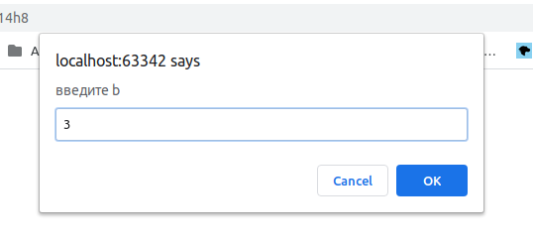

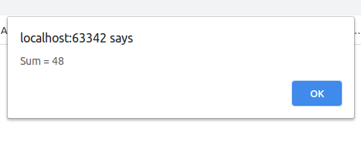

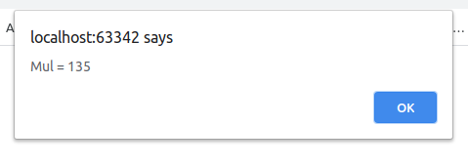

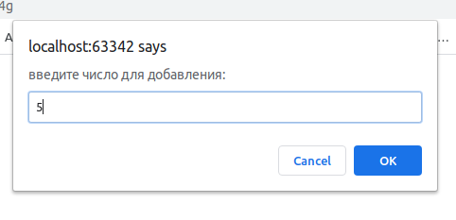2

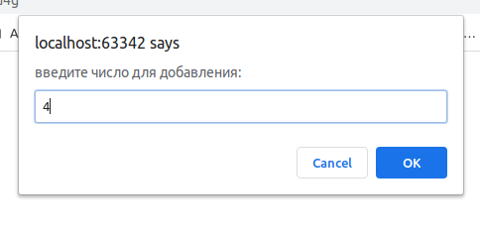

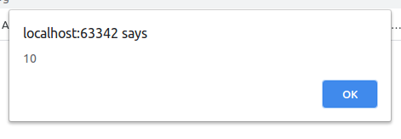

**Код программы**

function Calculator() {  
 this.read = function () {  
 this.a = +prompt('введите a', 0);  
 this.b = +prompt('введите b', 0);  
 };  
 this.sum = function () {  
 return this.a + this.b;  
 };  
 this.mul = function () {  
 return this.a * this.b;  
 };  
}  
  
  
let ***calculator*** = new Calculator();  
***calculator***.read();  
  
alert( "Sum = " + ***calculator***.sum() );  
alert( "Mul = " + ***calculator***.mul() );

function Accumulator(startingValue) {  
 this.value = startingValue;  
  
 this.read = function () {  
 this.value += +prompt('введите число для добавления: ', 0);  
 };  
  
}  
  
let ***accumulator*** = new Accumulator(1); // начальное значение 1  
  
***accumulator***.read(); // прибавит ввод prompt к текущему значению  
***accumulator***.read(); // прибавит ввод prompt к текущему значению  
  
alert(***accumulator***.value); // выведет сумму этих значений